INDICAÇÃO nº 1455/2021
Súmula: - Solicita providencias do Executivo junto a Secretaria de Infraestrutura e Serviços Urbanos, Sr. Marcos de Oliveira Anjos, para que realize a limpeza do córrego localizado na Rua Antônio Gonçalo da Costa – Cidade da Saúde, neste município.
INDICO à Mesa, na forma regimental vigente, seja oficiado ao Excelentíssimo Senhor Igor Soares, Prefeito Municipal, para que interceda junto à Secretaria de Infraestrutura e Serviços Urbanos, e providencie a limpeza do córrego localizado Rua Antônio Gonçalo da Costa – Cidade da Saúde, neste município.

Justificativa
Senhor Presidente: -
Senhores Vereadores: -
Senhoras Vereadoras: -

Considerando que recentemente fortes chuvas abatem nossa cidade, o córrego em questão transborda com frequência, e inunda as casas mais próximas, causando grandes transtornos aos moradores. Faz-se necessária a limpeza, bem como os serviços de capinação na parte externa, visando à retirada de resíduos, há uma grande preocupação, pois, o volume de lixo depositado no córrego coloca em risco a saúde de todos, principalmente das crianças e idosos.
Conhecendo o trabalho sério e competente desenvolvido por Vossa Excelência frente a essa respeitável Secretaria de Infraestrutura e Serviços Urbanos, tenho a certeza em contar com o pronto e compreensivo atendimento no sentido de analisar cuidadosamente a situação acima descrita, tendo em vista que os moradores utilizam este acesso para ir ao Parque Municipal da cidade.
Cabe-me informar que este pedido já foi objeto da indicação nº700/202 deste Vereador.

Sala das Sessões Bemvindo Moreira Nery, 27 de maio de 2021.

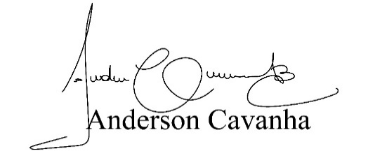
(Bruxão Cavanha – PL)
Vereador

